**VIGILÂNCIA EPIDEMIOLÓGICA**

**ESCABIOSE:**

**Orientação para as escolas:**

A escabiose é uma doença parasitária causada pelo ácaro Sarcoptes scabiei. É contagiosa, sua transmissão é por contato direto interpessoal ou através do uso de roupas contaminadas. A doença tem como característica a coceira intensa que normalmente piora à noite. As lesões atingem principalmente abdome, flancos, baixo ventre, umbigo, pregas das axilas, cotovelos, punhos, espaços entre os dedos das mãos e sulco entre as nádegas.

**Prevenção:**

Evitar o uso de roupas pessoais, roupas de cama ou toalhas emprestadas, evite aglomerações ou contato íntimo com pessoas de hábitos higiênicos duvidosos.

**Diagnóstico e Tratamento:**

O diagnóstico correto dever ser realizado por um médico que indicará o tratamento ideal para cada caso.

**Medidas de Controle:**

Lavar com água quente todos os fômites dos pacientes. Intensificar maior higiene pessoal e limpeza do ambiente. Casos na família, escolas, vizinhos, colegas, trabalho devem ser tratados o mais breve possível para evitar a disseminação da doença.

Isolamento:

O paciente deve ficar afastado da escola ou trabalho até 24 horas após o término do tratamento.

**Recomendações para a Escola :**

1. Orientar a família para procurar o médico para o tratamento específico;
2. Lavar as roupas de banho e de cama com água quente;
3. O doente deve ficar em casa, enquanto durar a infestação;
4. Lembre de lavar as mãos antes e depois que lidar com o doente;
5. Manter o ambiente escolar sempre bem arejado e limpo;
6. Orientar os pais para que comuniquem a escola no caso de confirmação do diagnóstico;
7. Realizar a limpeza dos objetos manipulados pela criança doente com água e sabão e posteriormente com álcool 70%, a fim de evitar a contaminação de outras crianças;
8. Permitir o retorno da criança após avaliação do serviço de saúde;
9. Comunicar a Unidade de Saúde e Vigilâncias (Epidemiológica e Sanitária) os casos suspeitos e confirmados ocorridos na escola para que avaliem a necessidade de medidas de controle.

**Recomendações para a Unidade de Saúde:**

1. Avisar via email ou contato telefônico (3420-2807) a Vigilância Epidemiológica e Sanitária;
2. Avaliar os contatos, medicando e monitorando quando necessário;
3. Notificar todos os casos em ficha individual, preenchendo todos os campos corretamente e colocando na observação o local que trabalha e/ou estuda, a classe que estuda, encaminha a ficha para Vigilância Epidemiológica;
4. Fornecer atestado médico ao paciente até 24 horas após o término do tratamento e se possível reavaliar antes de liberação de retorno a Escola / Trabalho (no mínimo 07 dias de afastamento);
5. Buscar casos nos residentes de mesmo domicílio do doente e trata-los o mais breve possível;
6. Visitar a escola para garantir que todas as medidas orientadas acima, foram realizadas;
7. Monitorar os casos até o encerramento do surto (15 dias do último caso notificado).

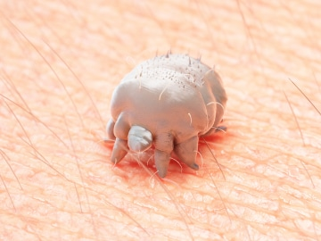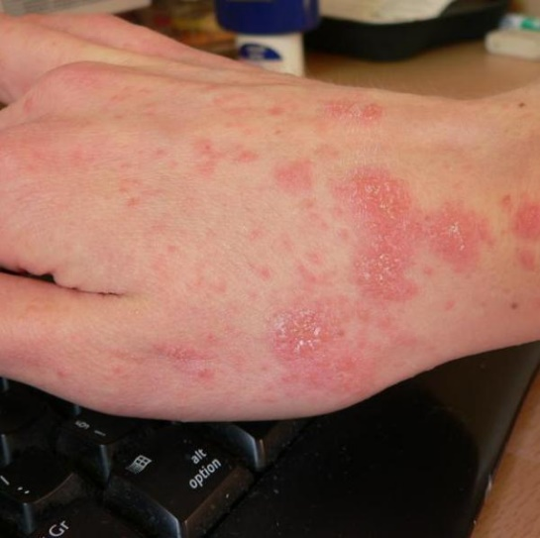

Fonte:

[www.saude.itajai.sc.gov.br](http://www.saude.itajai.sc.gov.br)

<https://assinantes.medicinanet.com.br>

[www.saude.go.gov.br](http://www.saude.go.gov.br)